Досуговая деятельность в группе раннего возраста
«Путешествие на выставку русской, народной, деревянной игрушки - матрешки»
Цель: познакомить детей с русской, народной, деревянной, расписной игрушкой - матрешкой; привить любовь к народному искусству.
Оборудование: макет автобуса; матрешки разного вида и формы; книжки и картинки по теме; четыре стола (один стол для организации выставки и три стола для выполнения заданий); четыре коробочки (красного, синего, зеленого, желтого цветов); шаблон матрешки - не раскрашенный (контурное изображение матрешки, цветное только лицо, на котором приклеены слезки); цветные элементы для матрешки (платочек, сарафан, кружочки, цветочки, листочки); Дидактическая игра «Найди пару» (картинки); Дидактическая игра «Собери матрешку»; Дидактическая игра «Половинки» (картинки); магнитофон; музыкальное сопровождение - песни: «Автобус (поехали - поехали вперед)», «Мы матрешки, вот какие крошки…».
Предварительная работа: беседа по теме «Матрешка»; рассматривание русской, народной, деревянной, расписной игрушки - матрешки; рассматривание картинок по теме; чтение литературного произведения С. Я. Маршака «Матрешки», рассматривание иллюстраций в книге; игры с матрешкой; Дидактическая игра «Найди пару» (картинки); Дидактическая игра «Половинки» (картинки); НОД рисование «Украсим сарафан матрешке».
Ход:
Ребята, сегодня я приглашаю вас отправиться на выставку русской, народной, деревянной, расписной игрушки. А какой вы узнаете, если отгадаете загадку. Слушайте внимательно: (Воспитатель загадывает загадку, дети отгадывают ее)
Алый шелковый платочек,
Яркий сарафан в цветочек,
Упирается рука
В деревянные бока.
А внутри секреты есть:
Может - три, а может, шесть.
Разрумянилась немножко.
Это русская... (Матрешка) (Ответы детей).
Правильно ребята - это матрешка.
И отправимся мы сегодня на выставку русской, народной, деревянной игрушки - матрешки.

А отправимся мы туда на автобусе (Воспитатель предлагает детям занять места в автобусе и под музыку отправиться в путь. Звучит песня «Автобус (поехали - поехали вперед)».

Ребята, вот и наша остановка, прибыли мы с вами на выставку (Воспитатель и дети выходят из автобуса. Воспитатель напоминает детям правила поведения на выставке. Затем предлагает детям подойти к столу, на котором расставлены матрешки, представлены книжки, картинки по теме.

Выставка посвящена русской, народной, деревянной, расписной игрушке - матрешке (Воспитатель и дети рассматривают представленные на выставке матрешки разного вида и разной формы «Курочка - наседка», «Богатырь» и т.д.)

Воспитатель напоминает детям, что все игрушки сделаны мастерами из дерева.

Воспитатель обращает внимание детей на яркую одежду матрешки, на узоры, которыми украшен ее наряд. Такой яркой, нарядной матрешка становиться благодаря художникам, которые расписывают/раскрашивают ее.

Воспитатель рассказывает, что в матрешки играли с давних времен (когда ваши мамы, папы, бабушки и дедушки были маленькими, они тоже любили играть с матрешкой).

Особенность этой игрушки, в том, что внутри одной куколки, прячутся еще, но уже меньшего размера (Воспитатель читает стихотворение):
Ростом разные подружки,
Но похожи друг на дружку.
Все они сидят друг в дружке,
А всего одна игрушка.
(Раздается плач, воспитатель заглядывает за дверь и находит там матрешку - плачущую (приклеены слезки), не раскрашенную (контурное изображение матрешки, цветное только лицо).
Ребята, посмотри к нам в гости пришла - матрешка.
Только вот почему-то она грустная.
- Матрешка, что случилось? (Воспитатель, подносит матрешку к уху, как бы прислушиваясь, что она говорит. Ребята матрешка, говорит, что у художника, который ее раскрашивал, закончились краски и она осталась не раскрашенной. Она расстроена, что у нее нет яркого платочка, нарядного сарафана, как у других матрешек).
Ребята, а давайте поможем нашей гостье - матрешке, стать нарядной и красивой.
А в этом нам помогут цветные коробочки, которые стоят на столах. В каждой коробочке находиться задание, которое мы должны выполнить. За правильно выполненное задание мы будем получать украшения для нашей гостьи - матрешки.
1 коробочка у нас красного цвета (Воспитатель и дети подходят к коробке красного цвета):
Дидактическая игра «Найди пару» (картинки)
Цель: сопоставить большую и маленькую матрешку, учитывая особенности каждой из них.
За правильно собранные матрешки воспитатель достает из коробки цветной платочек, который дети крепят к гостье - матрешке.
Молодцы, задание выполнено! Идем дальше.
2 коробочка у нас синего цвета (Воспитатель и дети подходят к коробке синего цвета):
Дидактическая игра «Собери матрешку»
Цель: правильно собрать матрешку.
За правильно собранную матрешку воспитатель достает из коробки цветной сарафан, который дети крепят к гостье - матрешке.
И с эти сложным заданием вы справились! Идем дальше.
3 коробочка у нас зеленого цвета (Воспитатель и дети подходят к коробке зеленого цвета):
Дидактическая игра «Половинки» (картинки)
Цель: собрать из половинок картинку с изображением матрешки.
За правильно собранные картинки матрешек воспитатель достает из коробки кружочки, цветочки, листочки, которыми дети украшают платочек и сарафан гостье - матрешке.
Ребята и с этим заданием вы легко справились, молодцы!
(Воспитатель не заметно для детей отклеивает слезки).
Ребята, совершилось чудо! Посмотрите наша гостья - матрешка больше не плачет, она улыбается. И говорит вам спасибо за то, что вы ей помогли, одели ее в красивый, яркий наряд.
И в знак дружбы с вами матрешка дает нам еще одну коробочку желтого цвета (Воспитатель вносит коробочку желтого цвета. Открывает ее и достает оттуда разноцветные платочки. Раздает их детям и предлагает им потанцевать с ними. Звучит песня «Мы матрешки, вот какие крошки…». Дети по показу взрослого, а потом и произвольно танцую с платочками).
Матрешке очень понравился ваш танец. Она желает вам оставаться такими же веселыми и дружными ребятами!
Ребята, выставка русской, народной, деревянной расписной игрушки - матрешки закрывается, нашей гостье - матрешке пора отдыхать, да и нам уже пора возвращаться обратно в детский сад (Воспитатель и дети прощаются с матрешкой, садятся в автобус и под музыку возвращаются в детский сад).

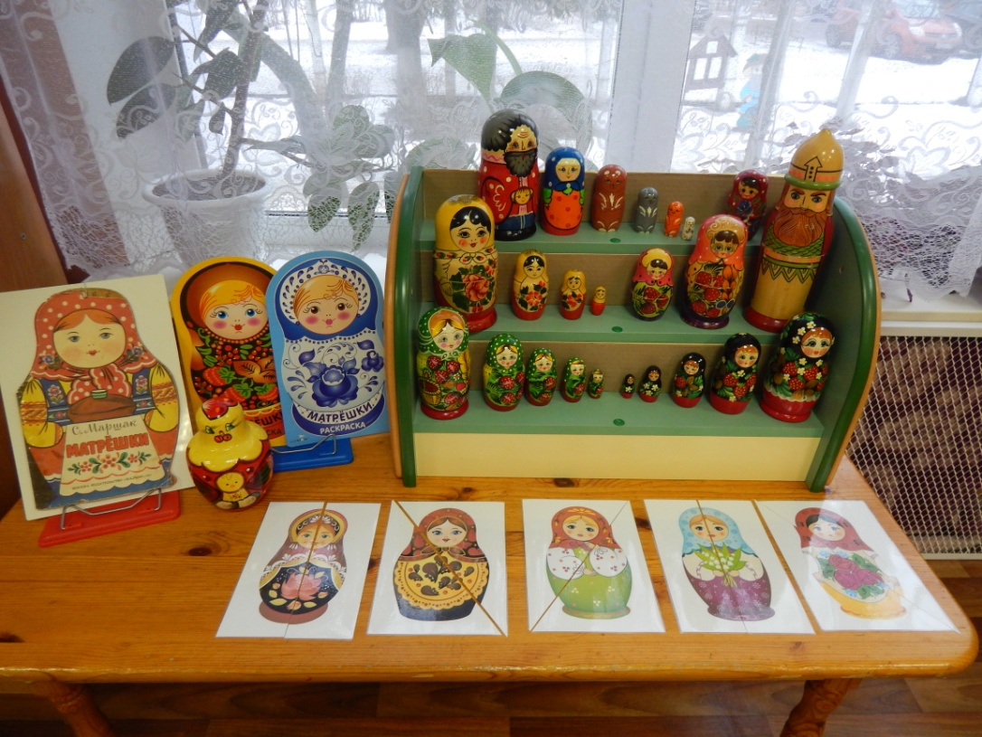

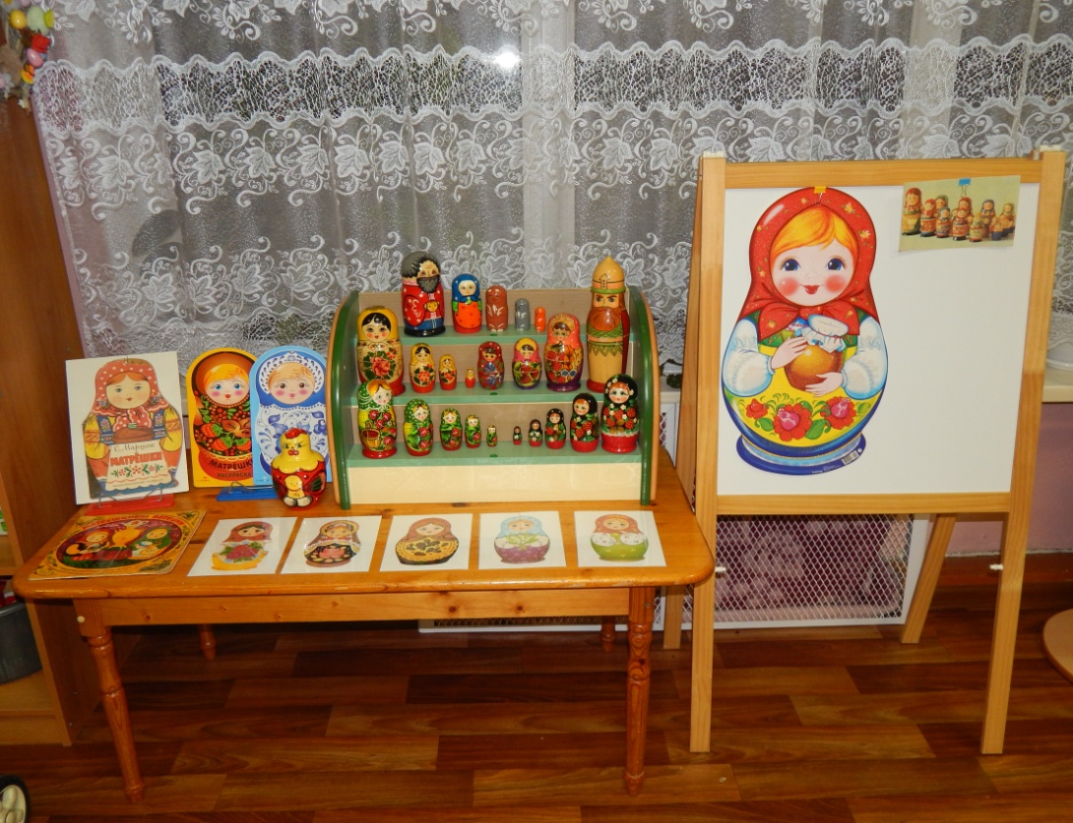
Выставка русской, народной, деревянной игрушки – матрешки.

